ΕΙΣΑΓΩΓΗ ΠΙΝΑΚΑ ΣΕ Microsoft Office Word

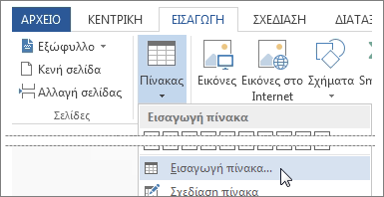
Με πολλούς τρόπους μπορεί να γίνει :
- Από το μενού επιλογών και την καρτέλα Εισαγωγή -> Πίνακας -> Εισαγωγή πίνακα όπου στο πλαίσιο διαλόγου που εμφανίζεται
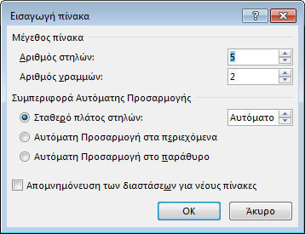

μπορώ να επιλέξω τον αριθμό των γραμμών και των στηλών του πίνακα, το πλάτος των στηλών του και τελειώνω επιλέγοντας το πλήκτρο του πλαισίου ΟΚ, οπότε εμφανίζεται και ο πίνακας στη σελίδα μου.
- Από το μενού επιλογών και την καρτέλα Εισαγωγή -> Πίνακας και με το δείκτη του ποντικιού μου επιλέγω πόσες γραμμές και πόσες στήλες θα έχει ο πίνακάς μου πάνω στο πλέγμα που εμφανίζεται. Εδώ φυσικά δεν μπορούμε να κάνουμε περαιτέρω ρυθμίσεις.
- Μπορώ τέλος να επιλέξω Σχεδίαση πίνακα, οπότε ο δείκτης αλλάζει σε μολύβι και σχεδιάζω ένα ορθογώνιο για το περίγραμμα του πίνακα και στη συνέχεια γραμμές και στήλες. Για να διαγράψετε μια γραμμή κάνετε κλικ στην καρτέλα Εργαλεία πίνακα/Διάταξη, επιλέγετε το εργαλείο Γόμα και κάνετε κλικ στη γραμμή που θέλετε να σβήσετε.
Από την εισαγωγή του πίνακα και μετά μπορούμε να γράψουμε και να μορφοποιήσουμε τα στοιχεία του πίνακα χρησιμοποιώντας την καρτέλα Εργαλεία πίνακα για να δώσουμε συγκεκριμένο στυλ στον πίνακά μας ή να φτιάξουμε το περίγραμμα των κελιών του, κλπ.

Εισάγαμε λοιπόν έναν πίνακα 2 στηλών και 4 γραμμών και όταν ο δρομέας βρίσκεται μέσα στον πίνακα παίρνουμε με δεξί κλικ το βοηθητικό μενού της Εικόνας 1, από όπου μπορούμε να μορφοποιήσουμε τον πίνακά μας. Αλλιώς πατάμε το δεξί κλικ πάνω στο επιλεγμένο τμήμα του πίνακα. Π.χ. με επιλεγμένη γραμμή έχω το βοηθητικό μενού της Εικόνας 2.

Εικόνα 2

Εικόνα 1
Άσκηση 1η
Χρησιμοποιώντας όσα είπαμε παραπάνω και τα εργαλεία της γραμμής εργαλείων Πίνακας θα προσπαθήσουμε να δημιουργήσουμε τον παρακάτω πίνακα
Εκκίνηση Word | Έξοδος από το Word
- Κλικ στο κουμπί Έναρξη  - Επιλογή του Microsoft Office Excel από το μενού της Έναρξης  ή  - Επιλογή του εικονιδίου του προγράμματος από την επιφάνεια εργασίας  ή  - Κλικ στο κουμπί Έναρξη -> Microsoft Office -> εντοπίζω και επιλέγω το Microsoft Office Excel. | - Επιλογή μενού Αρχείο -> Έξοδος  ή  - Κλικ στο κουμπί Κλεισίματος (x) (πάνω δεξιά με κόκκινο φόντο)

